
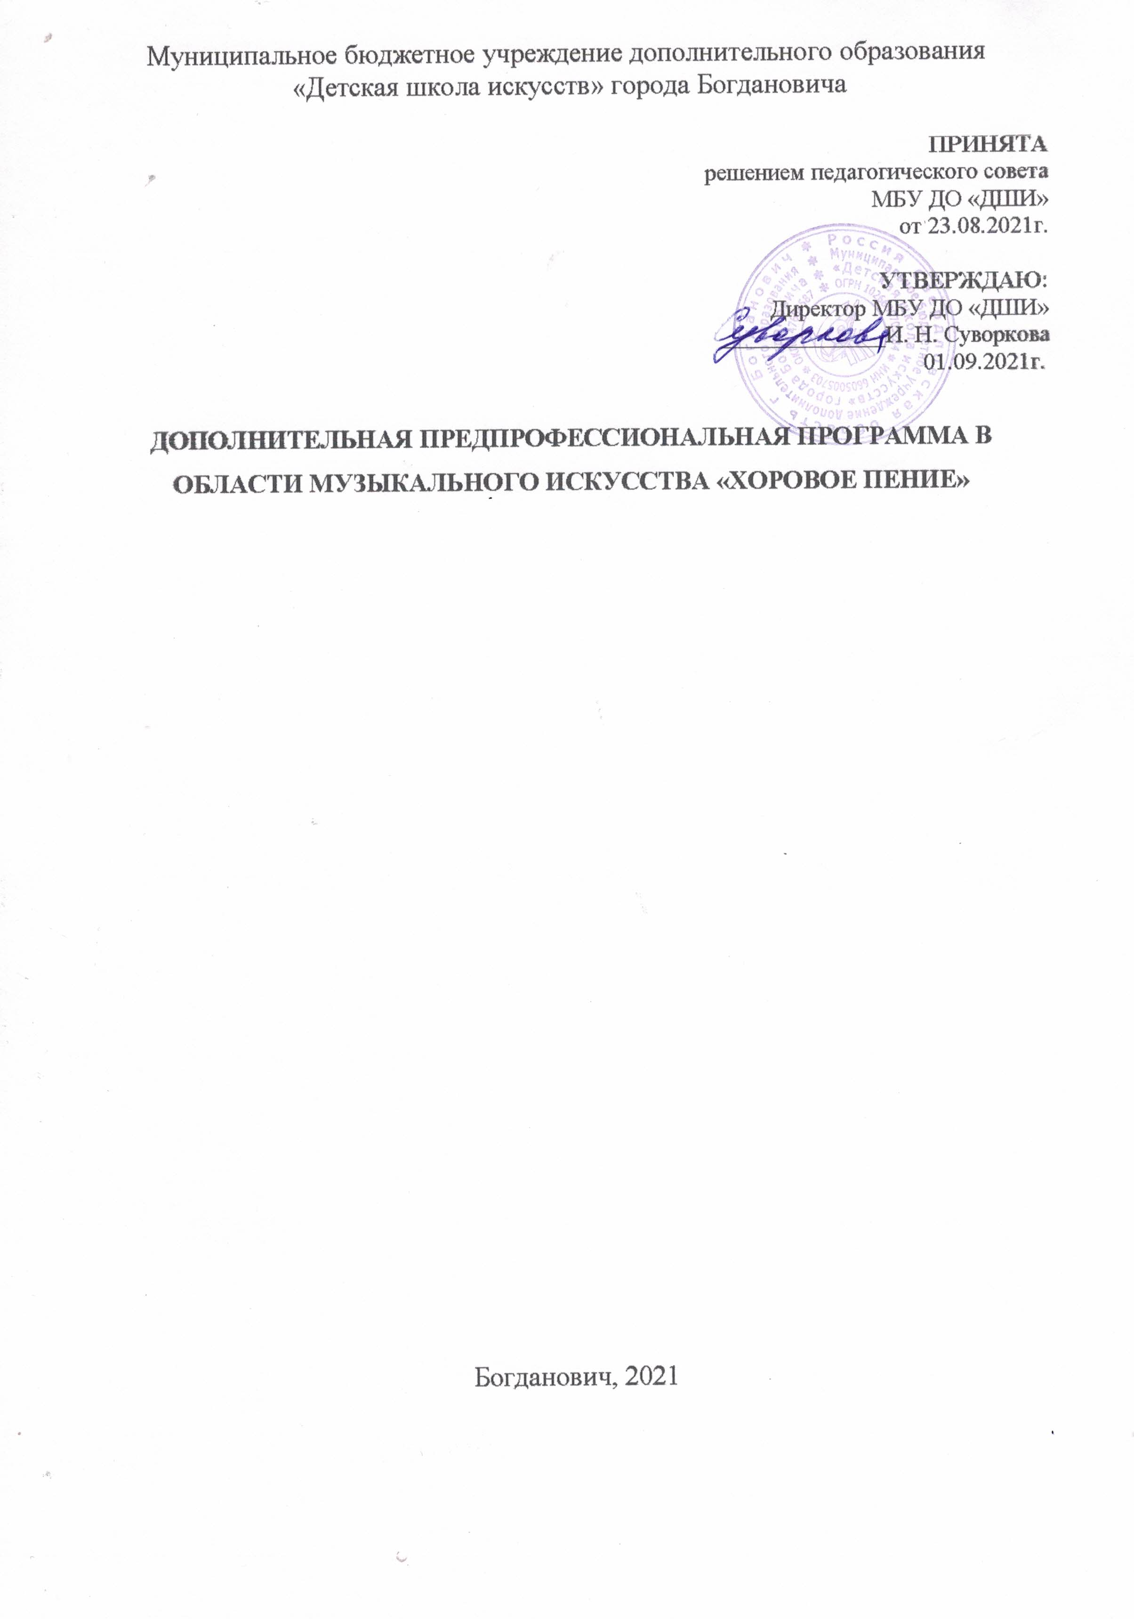

ДОПОЛНИТЕЛЬНАЯ ПРЕДПРОФЕССИОНАЛЬНАЯ ПРОГРАММА В ОБЛАСТИ ХОРОВОГО ИСКУССТВА
«ХОРОВОЕ ПЕНИЕ»

СОСТАВЛЕНА на основании Федеральных государственных требований к дополнительной предпрофессиональной общеобразовательной программе в области хорового искусства «Хоровое пение» (Утверждены приказом Министерства культуры Российской Федерации от 12 марта 2012 г. № 163).

Разработчики:
Сотникова Ж. М., заместитель директора по УВР., преподаватель ВКК вокально-хорового отделения МБУ ДО «Детская школа искусств»
Бондарева И. В., заместитель директора по учебной работе МБУ ДО «Детская школа искусств», преподаватель и концертмейстер высшей квалификационной категории

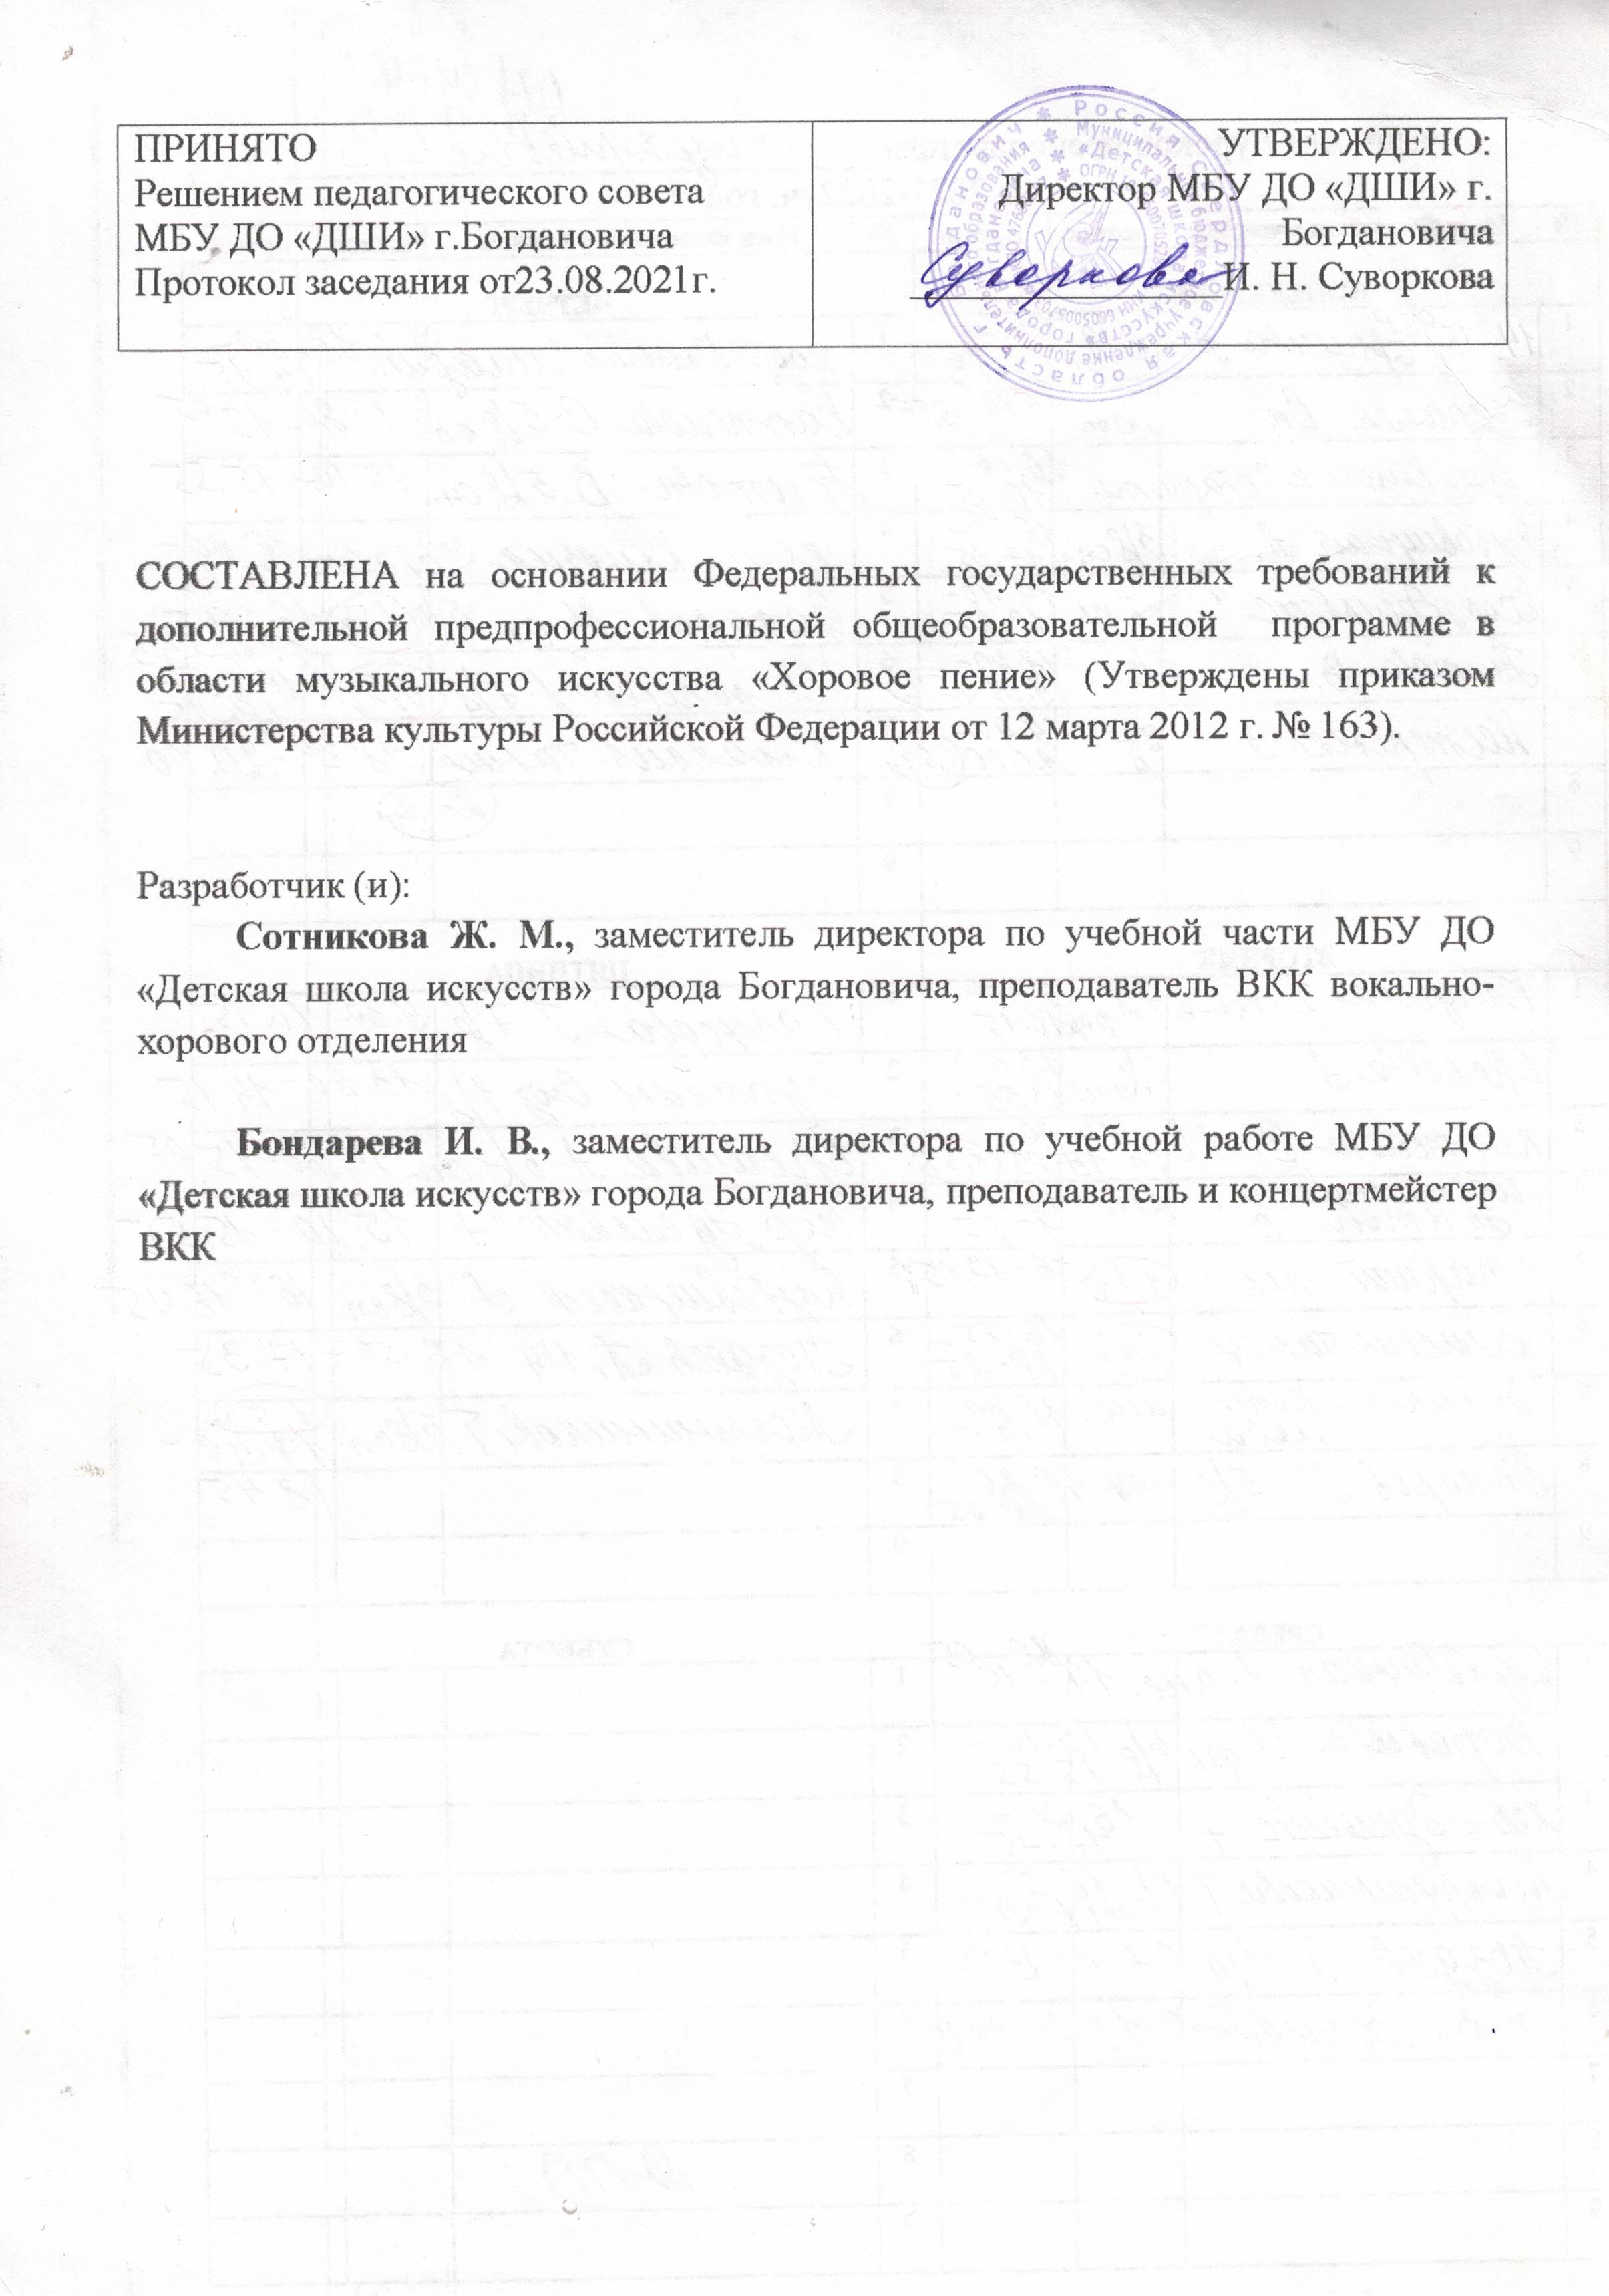СТРУКТУРА ОБРАЗОВАТЕЛЬНОЙ ПРОГРАММЫ

1. ПОЯСНИТЕЛЬНАЯ ЗАПИСКА
2. ПЛАНИРУЕМЫЕ РЕЗУЛЬТАТЫ ОСВОЕНИЯ ОБРАЗОВАТЕЛЬНОЙ
ПРОГРАММЫ В ОБЛАСТИ МУЗЫКАЛЬНОГО ИСКУССТВА «ХОРОВОЕ ПЕНИЕ»
3. УЧЕБНЫЙ ПЛАН
4. ГРАФИК ОБРАЗОВАТЕЛЬНОГО ПРОЦЕССА
5. ПРОГРАММЫ УЧЕБНЫХ ПРЕДМЕТОВ
6. СИСТЕМА И КРИТЕРИИ ОЦЕНОК ПРОМЕЖУТОЧНОЙ И ИТОГОВОЙ
АТТЕСТАЦИИ РЕЗУЛЬТАТОВ ОСВОЕНИЯ ОБРАЗОВАТЕЛЬНОЙ ПРОГРАММЫ
УЧАЩИМИСЯ
7. ПРОГРАММА ТВОРЧЕСКОЙ, МЕТОДИЧЕСКОЙ, КУЛЬТУРНО-
ПРОСВЕТИТЕЛЬСКОЙ ДЕЯТЕЛЬНОСТИ
1. ПОЯСНИТЕЛЬНАЯ ЗАПИСКА

Образовательная программа «Хоровое пение» (далее - Программа) разработана на основе Федеральных государственных требований к минимуму содержания, структуре и условиям реализации дополнительной
предпрофессиональной общеобразовательной программы в области музыкального искусства (далее ФГТ), утвержденных Приказом Министерства культуры Российской Федерации от 12 марта 2012г. № 161 "Об утверждении федеральных государственных требований к минимуму содержания, структуре и условиям реализации дополнительной предпрофессиональной общеобразовательной программы в области музыкального искусства и сроку обучения по этой программе".
Программа реализуется Муниципальным бюджетным образовательным учреждением дополнительного образования детей «Детская школа искусств» города Богдановича (далее - Школа) в соответствии с Лицензией на осуществление образовательной деятельности серия 66 Л01 № 0004993 от 15.06.2016, регистрационный № 18769, выданной Министерством общего и профессионального образования Свердловской области.
Образовательная программа Школы «Хоровое пение» определяет содержание образовательной деятельности и организацию образовательного процесса в Школе и направлена на творческое, эстетическое, духовно-нравственное развитие учащихся, создание основы для приобретения ими опыта исполнительской практики, самостоятельной работы по изучению и постижению музыкального искусства.
Программа разработана с учетом:
- обеспечения преемственности программы «Хоровое пение» и основных
профессиональных образовательных программ среднего профессионального и высшего профессионального образования в области музыкального искусства;
- сохранения единства образовательного пространства Российской Федерации в сфере культуры и искусства.
- возрастных и индивидуальных особенностей учащихся.
Программа направлена на:
- создание условий для художественного образования, эстетического воспитания, духовно-нравственного развития детей;
- выявление одаренных детей в области музыкального искусства в раннем детском возрасте;
- приобретение детьми знаний, умений и навыков в области хорового пения;
- приобретение детьми умений и навыков сольного и ансамблевого исполнительства;
- приобретение детьми знаний, умений и навыков игры на фортепиано, позволяющих творчески исполнять музыкальные произведения в соответствии с необходимым уровнем музыкальной грамотности;
- приобретение детьми опыта творческой деятельности;
- овладение детьми духовными и культурными ценностями народов мира;
- подготовку одаренных детей к поступлению в образовательные учреждения, реализующие профессиональные образовательные программы в области музыкального искусства.
Программа «Хоровое пение» разработана с учетом:
обеспечения преемственности данной программы и основных профессиональных образовательных программ среднего профессионального и высшего профессионального образования в области музыкального искусства;
сохранения единства образовательного пространства Российской Федерации в сфере культуры и искусства.
Программа «Хоровое пение» ориентирована на:
воспитание и развитие у обучающихся личностных качеств, позволяющих уважать и принимать духовные и культурные ценности разных народов;
формирование у обучающихся эстетических взглядов, нравственных установок и потребности общения с духовными ценностями;
формирование умения у обучающихся самостоятельно воспринимать и оценивать культурные ценности;
воспитание детей в творческой атмосфере, обстановке доброжелательности, эмоционально-нравственной отзывчивости, а также профессиональной требовательности;
формирование у одаренных детей комплекса знаний, умений и навыков, позволяющих в дальнейшем осваивать основные профессиональные образовательные программы в области музыкального искусства;
выработку у обучающихся личностных качеств, способствующих освоению в соответствии с программными требованиями учебной информации, умению планировать свою домашнюю работу, приобретению навыков творческой деятельности, в том числе коллективного музицирования, осуществлению самостоятельного контроля за своей учебной деятельностью, умению давать объективную оценку своему труду, формированию навыков взаимодействия с преподавателями, концертмейстерами и обучающимися в образовательном процессе, уважительного отношения к иному мнению и художественно-эстетическим взглядам, пониманию причин успеха/неуспеха собственной учебной деятельности, определению наиболее эффективных способов достижения результата.
Материально-технические условия реализации программы «Хоровое пение» обеспечивают возможность достижения обучающимися результатов, установленных ФГТ. Материально-техническая база Школы соответствует санитарным и противопожарным нормам, нормам охраны труда.
Для реализации программы «Хоровое пение» минимально необходимый перечень учебных аудиторий, специализированных кабинетов и материально-технического обеспечения включает в себя:
- 2 концертных зала на 70 и 50 мест с концертными роялями, пультам, звукотехническим и мультимедийным оборудованием,
- учебные аудитории для индивидуальных занятий, оснащенные пианино;
- библиотеку;
- помещения для работы со специализированными материалами (фонотеку, видеотеку, филармонический зал);
- учебные аудитории для групповых, мелкогрупповых и индивидуальных занятий,
- учебную аудиторию для занятий по учебному предмету «Хоровой класс» со специализированным оборудованием (подставками для хора, пианино).
Учебные аудитории для индивидуальных занятий имеют площадь не менее 6 кв.м.
Учебные аудитории, предназначенные для реализации учебных предметов «Слушание музыки», «Сольфеджио», «Музыкальная литература (зарубежная, отечественная)» оснащены фортепиано, звукотехническим оборудованием, учебной мебелью (досками, столами, стульями, стеллажами, шкафами) и оформлены наглядными пособиями.
Учебная аудитория, предназначенная для реализации учебного предмета «Ритмика», оснащена фортепиано, звукотехнической аппаратурой, соответствующим напольным покрытием.
Учебные аудитории имеют звукоизоляцию.

В Школе созданы условия для содержания, своевременного обслуживания и ремонта музыкальных инструментов. Школа обеспечивает выступления учебных хоровых коллективов в сценических костюмах.
Библиотечный фонд Школы укомплектован печатными изданиями основной и дополнительной учебной и учебно-методической литературы по всем учебным предметам, а также изданиями музыкальных произведений, специальными хрестоматийными изданиями.
Библиотечный фонд помимо учебной литературы включает официальные, справочно-библиографические и периодические издания.
Реализация программы «Хоровое пение» обеспечивается педагогическими работниками, имеющими среднее профессиональное или высшее профессиональное образование, соответствующее профилю преподаваемого ими учебного предмета. Доля преподавателей, имеющих высшее профессиональное образование, составляет 65 % в общем числе преподавателей, обеспечивающих образовательный процесс по данной образовательной программе.
При приеме на обучение по программе «Хоровое пение» Школа проводит отбор детей с целью выявления их творческих способностей. Отбор детей проводится в форме творческих заданий, позволяющих определить наличие музыкальных способностей – слуха, ритма, памяти, вокальных данных.

2. ПЛАНИРУЕМЫЕ РЕЗУЛЬТАТЫ ОСВОЕНИЯ ОБУЧАЮЩИМИСЯ ОБРАЗОВАТЕЛЬНОЙ ПРОГРАММЫ «ХОРОВОЕ ПЕНИЕ»
Разработанная программа «Хоровое пение» обеспечивает достижение обучающимися результатов освоения данной программы, предусмотренных ФГТ. Минимум содержания программы «Хоровое пение» обеспечивает целостное художественно-эстетическое развитие личности и приобретение ею в процессе освоения программы музыкально-исполнительских и теоретических знаний, умений и навыков. Программа «Хоровое пение» учитывает возрастные и индивидуальные особенности обучающихся (творческие, эмоциональные, интеллектуальные и физические).
Результатом освоения программы «Хоровое пение» является приобретение обучающимися следующих знаний, умений и навыков в предметных областях:
в области музыкального исполнительства:
а) хорового:
- знания характерных особенностей хорового пения, вокально-хоровых жанров и основных стилистических направлений хорового исполнительства;
- знания музыкальной терминологии;
- умения грамотно исполнять музыкальные произведения как сольно, так и в составах хорового и вокального коллективов;
- умения самостоятельно разучивать вокально-хоровые партии;
- умения создавать художественный образ при исполнении музыкального произведения;
- навыков чтения с листа несложных вокально-хоровых произведений;
- первичных навыков в области теоретического анализа исполняемых произведений;
- навыков публичных выступлений;
б) инструментального:
- знания характерных особенностей музыкальных жанров и основных стилистических направлений;
- знания музыкальной терминологии;
- умения грамотно исполнять музыкальные произведения на фортепиано;
- умения самостоятельно разучивать музыкальные произведения различных жанров и стилей;
- умения создавать художественный образ при исполнении на фортепиано музыкального произведения;
- умения самостоятельно преодолевать технические трудности при разучивании несложного музыкального произведения;
- умения по аккомпанированию при исполнении несложных вокальных музыкальных произведений;
- навыков чтения с листа несложных музыкальных произведений;
- навыков подбора по слуху музыкальных произведений;
- первичных навыков в области теоретического анализа исполняемых произведений;
- навыков публичных выступлений;
в области теории и истории музыки:
- знания музыкальной грамоты;
- знания основных этапов жизненного и творческого пути отечественных и зарубежных композиторов, а также созданных ими музыкальных произведений;
- первичные знания в области строения классических музыкальных форм;
- умения использовать полученные теоретические знания при вокально-хоровом исполнительстве и исполнительстве музыкальных произведений на инструменте;
- умения осмысливать музыкальные произведения, события путем изложения в письменной форме, в форме ведения бесед, дискуссий;
- навыков восприятия элементов музыкального языка;
- сформированных вокально-интонационных навыков ладового чувства;
- навыков вокального исполнения музыкального текста, в том числе путем группового (ансамблевого) и индивидуального сольфеджирования, пения с листа;
- навыков анализа музыкального произведения;
- навыков записи музыкального текста по слуху;
- первичных навыков и умений по сочинению музыкального текста.
в хореографическом исполнительстве (ритмика) учащийся должен получить:
- знания основных понятий, связанных с метром и ритмом, темпом и динамикой в музыке;
- знания понятия лада в музыке (мажор и минор) и умение отображать ладовую окраску в танцевальных движениях;
- представление о длительности нот в соотношении с танцевальными шагами;
- умение согласовывать движения со строением музыкального произведения.
в области сольного музыкального исполнительства:
- наличие у обучающегося интереса к музыкальному искусству, самостоятельному музыкальному исполнительству;
- сформированный комплекс исполнительских знаний, умений и навыков, позволяющих использовать многообразные возможности певческого аппарата для достижения наиболее убедительной интерпретации авторского текста, самостоятельно накапливать репертуар из музыкальных произведений различных эпох, стилей, направлений, жанров и форм;
- знание в соответствии с программными требованиями вокального репертуара, включающего произведения разных стилей и жанров (арии, романсы, песни зарубежных, советских, современных композиторов, вокализы, пение (a cappella) и др.)
- знание профессиональной терминологии;
- навыки по воспитанию «вокального уха», умению управлять процессом исполнения вокального произведения;
- навыки по использованию музыкально-исполнительских средств выразительности, выполнению анализа исполняемых произведений, владению различными видами техники исполнительства, использованию художественно оправданных технических приемов;
- наличие творческой инициативы, сформированных представлений о методике разучивания музыкальных произведений и приемах работы над исполнительскими трудностями;
- наличие музыкальной памяти, развитого, мелодического, ладогармонического, тембрового слуха;
- наличие начальных навыков репетиционно-концертной работы в качестве солиста;
- навыки работы с минусовой фонограммой и микрофоном.

3. УЧЕБНЫЙ ПЛАН
Учебный план программы «Хоровое пение» разработан Школой в соответствии ФГТ и с учетом примерного учебного плана, рекомендованных Министерством культуры Российской Федерации.
Учебный план отражает структуру программы «Хоровое пение» определяет содержание и организацию образовательного процесса в Школе с учетом:
- обеспечения преемственности предпрофессиональных программ и основных профессиональных образовательных программ среднего профессионального и высшего образования в области искусств;
- сохранения единства образовательного пространства Российской Федерации в сфере культуры и искусства;
- индивидуального творческого развития детей;
- социально-культурных особенностей Свердловской области.
Учебный план разработан с учетом графика учебного процесса и срока образовательного процесса по реализуемой программе «Хоровое пение».
Учебный план определяет перечень, последовательность изучения учебных предметов по годам обучения и учебным полугодиям, формы промежуточной аттестации, объем часов по каждому учебному предмету (максимальную, самостоятельную и аудиторную нагрузку обучающихся).
Срок освоения программы «Хоровое пение» для детей, поступивших в Школу в первый класс в возрасте с шести лет шести месяцев до девяти лет, составляет 8 лет.
Учебный план программы «Хоровое пение» предусматривает следующие предметные области – музыкальное исполнительство, теория и история музыки; и разделы – консультации, промежуточная аттестация, итоговая аттестация. Предметные области имеют обязательную и вариативную части, которые состоят из учебных предметов.
Объем максимальной учебной нагрузки обучающихся не превышает 26 часов в неделю. Аудиторная учебная нагрузка по всем учебным предметам учебного плана не превышает 14 часов в неделю (без учета времени, предусмотренного учебным планом на консультации, затрат времени на контрольные уроки, зачеты и экзамены, а также участия обучающихся в творческих и культурно-просветительских мероприятиях ОУ).
При реализации программы «Хоровое пение» со сроком обучения 8 лет общий объем аудиторной учебной нагрузки обязательной части составляет 1933 часа, в том числе по предметным областям (ПО) и учебным предметам (УП):
ПО.01.Музыкальное исполнительство: УП.01.Хор - 921 час, УП.02.Фортепиано - 329 часов, УП.03.Основы дирижирования - 25 часов;
ПО.02.Теория и история музыки: УП.01.Сольфеджио - 378,5 часа, УП.02.Слушание музыки - 98 часов, УП.03.Музыкальная литература (зарубежная, отечественная) - 181,5 часа.
Вариативная часть дает возможность расширения и (или) углубления подготовки обучающихся, определяемой содержанием обязательной части программы «Хоровое пение», получения обучающимися дополнительных знаний, умений и навыков.
При реализации программы «Хоровое пение» со сроком обучения 8 лет вариативная часть включает следующие предметы: В.01.Ритмика - 65 часов, В.02. Сольное пение - 181 час,
Реализация программы «Хоровое пение» обеспечивается консультациями для обучающихся, которые проводятся с целью подготовки обучающихся к контрольным урокам, зачетам, экзаменам, творческим конкурсам и другим мероприятиям по усмотрению Школы. Консультации проводятся рассредоточено или в счет резерва учебного времени в объеме 126 часов при реализации программы «Хоровое пение» со сроком обучения 8 лет. В случае если консультации проводятся рассредоточено, резерв учебного времени используется на самостоятельную работу обучающихся и методическую работу преподавателей.
При реализации учебных предметов обязательной и вариативной частей предусмотрен объем времени на самостоятельную работу обучающихся. Объем времени на самостоятельную работу обучающихся по каждому учебному предмету определен с учетом сложившихся педагогических традиций и методической целесообразности.
Учебные предметы учебного плана и проведение консультаций осуществляется в форме индивидуальных занятий, мелкогрупповых занятий (численностью от 2 до 6 человек), групповых занятий (численностью от 7 человек).
Школа обеспечивает реализацию учебного предмета «Хоровой класс» на базе учебного хора. Хоровые учебные коллективы подразделяются на младший хор, хоры средних и старших классов, сводный хор. Хоровые учебные коллективы участвуют в творческих мероприятиях и культурно-просветительской деятельности Школы.
При реализации программы «Хоровое пение» работа концертмейстеров планируется с учетом сложившихся традиций и методической целесообразности:
по учебному предмету «Хоровой класс» и консультациям по данному учебному предмету до100 процентов от аудиторного учебного времени;
по учебным предметам «Основы дирижирования», «Сольное пение», «Ритмика» – до 100% аудиторного времени.
Хоровое пение – 8 лет
Индекс предметных областей, разделов и учебных предметов | Наименование частей, предметных областей, учебных предметов | Максимальная учебная нагрузка | Самост.  Работа | Аудиторные занятия  (в часах) |  |  | Промежуточная аттестация  (по полугодиям) |  |  | Распределение по годам обучения
Индекс предметных областей, разделов и учебных предметов | Наименование частей, предметных областей, учебных предметов | Трудоемкость в часах | Трудоемкость в часах | Групповые занятия | Мелкогрупповые занятия | Индивидуальные занятия | Зачеты, | контрольные уроки | Экзамены | 1-й класс | 2-й класс |  |  |  |  | 3-й класс |  |  | 4-й класс |  | 5-й класс |  | 6-й класс |  | 7-й класс |  |  | 8-й класс
1 | 2 | 3 | 4 | 5 | 6 | 7 | 8 | 9 | 10 | 11 | 12 |  |  |  |  | 13 |  |  | 14 |  | 15 |  | 16 |  | 17 |  |  | 18
 | Структура и объем ОП | 4035-4511,5 | 1976-  2173,5 | 2059-2338 |  |  |  |  |  | Количество недель аудиторных занятий
 |  |  |  |  |  |  |  |  |  | 32 | 33 |  |  |  |  | 33 |  |  | 33 |  | 33 |  | 33 |  |  | 33 |  | 33
 | Обязательная часть | 4035 | 1976 | 2059 |  |  |  |  |  | Недельная нагрузка в часах
ПО.01. | Музыкальное исполнительство | 2576 | 1301 | 1275 |  |  |  |  |  | 4 | 4 |  |  |  |  | 4 |  |  | 5 |  | 5 |  | 5 |  | 6,5 |  |  | 6,5
ПО.01.УП.01 | Хор | 1283 | 362 | 921 |  |  | 1,3 | 2,4,5,6-15 | 16 | 3 | 3 |  |  |  |  | 3 |  |  | 4 |  | 4 |  | 4 |  | 4 |  |  | 4
ПО.01.УП.02 | Фортепиано | 1218 | 889 |  |  | 329 | 2-13,15 |  | 16 | 1 | 1 |  |  |  |  | 1 |  |  | 1 |  | 1 |  | 1 |  | 2 |  |  | 2
ПО.01.УП.03 | Основы дирижирования | 75 | 50 |  |  | 25 | 14-16 |  |  |  |  |  |  |  |  |  |  |  |  |  |  |  |  |  | 0,5 |  |  | 0,5
ПО.02. | Теория и история музыки | 1333 | 675 | 658 |  |  |  |  |  | 2 | 2,5 |  |  |  |  | 2,5 |  |  | 2,5 |  | 2,5 |  | 2,5 |  | 2,5 |  |  | 3
ПО.02.УП.01 | Сольфеджио | 839,5 | 461 |  | 378,5 |  | 1 | 2-15 | 16 | 1 | 1,5 |  |  |  |  | 1,5 |  |  | 1,5 |  | 1,5 |  | 1,5 |  | 1,5 |  |  | 1,5
ПО.02.УП.02 | Слушание музыки | 147 | 49 |  | 98 |  |  | 2,4,6 |  | 1 | 1 |  |  |  |  | 1
ПО.02.УП.03 | Музыкальная литература (зарубежная, отечественная) | 346,5 | 165 |  | 181,5 |  |  | 10-16 |  |  |  |  |  |  |  |  |  |  | 1 |  | 1 |  | 1 |  | 1 |  |  | 1,5
Аудиторная нагрузка по двум предметным областям: |  |  |  | 1933 |  |  |  |  |  | 6 | 6,5 |  |  |  |  | 6,5 |  |  | 7,5 |  | 7,5 |  | 7,5 |  | 9 |  |  | 9,5
Максимальная нагрузка по двум предметным областям: |  | 3909 | 1976 | 1933 |  |  |  |  |  | 10,5 | 12 |  |  |  |  | 13 |  |  | 13,5 |  | 15,5 |  | 16,5 |  | 19 |  |  | 19,5
Количество контрольных уроков, зачетов, экзаменов по двум предметным областям: |  |  |  |  |  |  | 44 |  | 3
В.00. | Вариативная часть | 427 | 181 | 246 |  |  |  |  |  | 1,5 | 1,5 |  |  |  |  | 0,5 |  |  | 0,5 |  | 0,5 |  | 1 |  | 1 |  |  | 2
В.01.УП.01 | Ритмика | 65 | - | 65 |  |  | 1 | 2,3,4 |  | 1 | 1
В.02.УП.02 | Сольное пение | 362 | 181 |  |  | 181 | 6,7-16 |  |  | 0,5 | 0,5 |  |  |  |  | 0,5 |  |  | 0,5 |  | 0,5 |  | 1 |  | 1 |  |  | 1
Всего аудиторная нагрузка с учетом вариативной части: |  | 4336 | 2157 | 2179 |  |  |  |  |  | 7,5 | 8 |  |  |  |  | 8 |  |  | 8 |  | 8 |  | 8,5 |  | 10 |  |  | 11,5
Всего максимальная нагрузка с учетом вариативной части: |  | 4336 | 2157 | 2179 |  |  |  |  |  | 11,5 | 13 |  |  |  |  | 13 |  |  | 13,5 |  | 15,5 |  | 20,5 |  | 23 |  |  | 25
Всего количество контрольных уроков, зачетов, экзаменов: |  |  |  |  |  |  | 50 |  | 3
К.03.00. | Консультации | 126 | - | 126 |  |  |  |  |  | Годовая нагрузка в часах
К.03.01. | Сводный хор |  |  | 94 |  |  |  |  |  | 10 |  |  | 12 |  | 12 |  |  | 12 |  |  | 12 |  | 12 |  | 12 |  |  | 12
К.03.02. | Сольфеджио |  |  |  | 20 |  |  |  |  |  |  |  | 2 |  | 2 |  |  | 2 |  |  | 2 |  | 4 |  | 4 |  |  | 4
К.03.03 | Фортепиано |  |  |  | 10 |  |  |  |  |  |  |  |  |  |  |  |  |  |  |  | 2 |  | 2 |  | 2 |  |  | 4
К.03.04. | Основы дирижирования |  |  |  | 2 |  |  |  |  |  |  |  |  |  |  |  |  |  |  |  |  |  |  |  |  |  |  | 2
А.04.00. | Аттестация | Годовой объем в неделях
ПА.04.01. | Промежуточная (экзаменационная) | 7 |  |  |  |  |  |  |  | 1 |  | 1 |  | 1 |  |  | 1 |  |  | 1 |  | 1 |  | 1 |  |  | -
ИА.04.02. | Итоговая аттестация | 2 |  |  |  |  |  |  |  |  |  |  |  |  |  |  |  |  |  |  |  |  |  |  |  |  | 2
ИА.04.02.01. | Хоровое пение | 0,5
ИА.04.02.02. | Сольфеджио | 0,5
ИА.04.02.03. | Фортепиано | 1
Резерв учебного времени |  | 8 |  |  |  |  |  |  |  | 1 |  | 1 |  | 1 |  |  | 1 |  |  | 1 |  | 1 |  | 1 |  |  | 1
Примечание к учебному плану
- Срок освоения программы для детей, поступивших в образовательное учреждение в 1-й класс в возрасте с шести лет шести месяцев до девяти лет, составляет 8 лет.
- Младшими классами следует считать I-II-III-IV классы, старшими – V-VI-VII-VIII классы. Выпускники VIII класса считаются окончившими полный курс образовательного учреждения.
- Продолжительность урока 45 мин.
- В колонках 8 и 9 цифрой указываются учебные полугодия за весь период обучения, в которых проводится промежуточная аттестация обучающихся. Номера учебных полугодий обозначают полный цикл обучения – 16 учебных полугодий за 8 лет. При выставлении многоточия после цифр необходимо считать «и так далее» (например «1,3,5… 15» имеются в виду все нечетные учебные полугодия, включая 15-й; «9–12» – и четные и нечетные учебные полугодия с 9-го по 12-й).
- В случае если по учебному предмету «Хор» промежуточная аттестация проходит в форме академических концертов, их можно приравнивать к зачетам или контрольным урокам. По учебному предмету «Хор» и консультациям «Сводный хор» предусматриваются аудиторные часы для концертмейстера не менее 80% от объема аудиторного времени по данному учебному предмету.
- Аудиторные часы для концертмейстера предусматриваются: по учебным предметам: «Ритмика», «Основы дирижирования» и «Сольное пение» – до 100% аудиторного времени.
- Объем максимальной нагрузки обучающихся не должен превышать 26 часов в неделю, аудиторной нагрузки – 14 часов в неделю.
- Консультации проводятся с целью подготовки обучающихся к контрольным урокам, зачетам, экзаменам, творческим конкурсам и другим мероприятиям. Объем консультационных часов определяется и выдаётся преподавателем в рамках годовой учебной нагрузки, утвержденной учебным планом
- При реализации ОП устанавливаются следующие виды учебных занятий и численность обучающихся: групповые занятия – от 7 человек; мелкогрупповые занятия – от 2 до 6 человек (по ансамблевым учебным предметам – от 2-х человек); индивидуальные занятия.
- По учебным предметам обязательной части объем самостоятельной нагрузки обучающихся планируется следующим образом: «Хор» – 1-5 классы – по 1 часу в неделю, 6-8 классы – по 2 часа в неделю; «Фортепиано» – 2 часа в неделю в первом классе, со второго по четвертый классы по 3 часа в неделю, с пятого по восьмой классы по 4 часа в неделю; «Основы дирижирования» – 1 час в неделю; «Сольфеджио» – 1 час в неделю в первом и во втором классах, с третьего по восьмой – 2 часа в неделю; «Слушание музыки» – 0,5 часа в неделю; «Музыкальная литература (зарубежная, отечественная)» – 1 час в неделю; «Сольное пение» - 0,5 часа в неделю с первого по пятый класс, с шестого по восьмой класс 1 час в неделю.

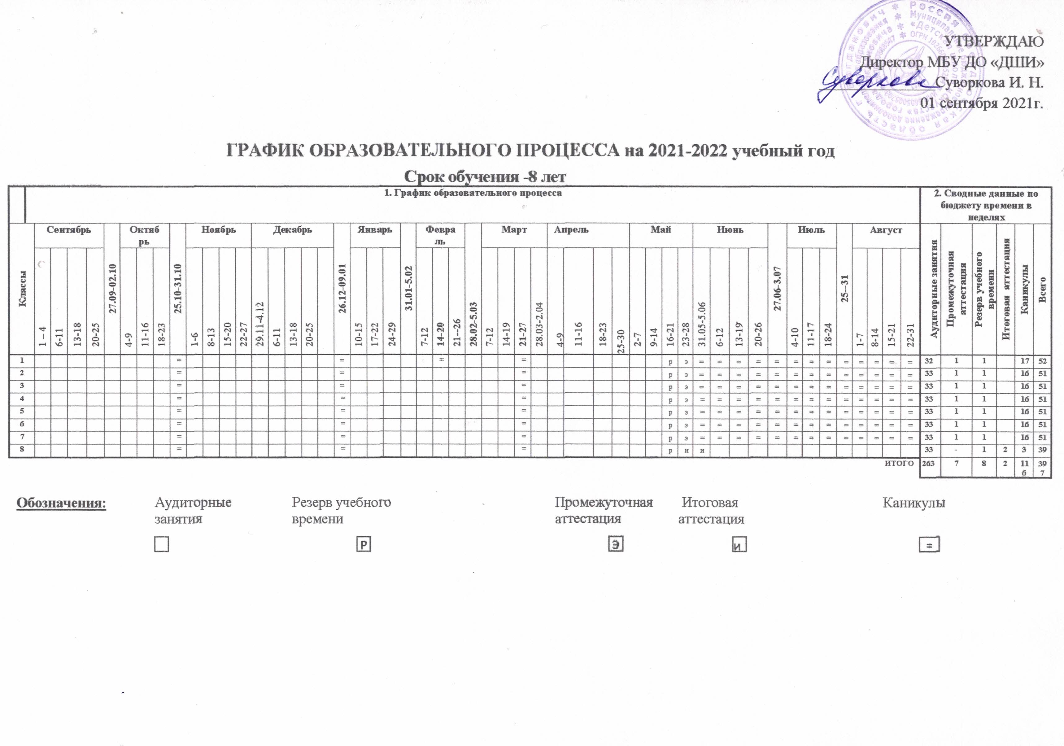
4. ГРАФИК ОБРАЗОВАТЕЛЬНОГО ПРОЦЕССА
Календарный учебный график составлен на основании федеральных государственных требований к минимуму содержания, структуре и условиям реализации, а также срока реализации данной программы (далее по тексту – ФГТ) и с учетом рекомендованных Министерством культуры Российской Федерации примерных учебных планов от 11.01.2013., утверждается Школой самостоятельно и определяет продолжительность учебного года, учебных занятий с распределением по четвертям, каникул, резерва учебного времени, времени, предусмотренного на проведение промежуточной и итоговой аттестаций.
При реализации программы «Хоровое пение» в Школе продолжительность учебного года с первого по седьмой классы составляет 39 недель, в восьмом классе – 40 недель. Продолжительность учебных занятий в первом классе составляет 32 недели, со второго по восьмой классы 33 недели. С первого по девятый классы в течение учебного года предусматриваются каникулы в объеме не менее 4 недель, в первом классе устанавливаются дополнительные недельные каникулы. Летние каникулы устанавливаются в объеме 13 недель, за исключением последнего года обучения. Осенние, зимние, весенние каникулы проводятся в сроки, установленные при реализации основных образовательных программ начального общего и основного общего образования.
Учебный год для педагогических работников составляет 44 недели, из которых 32-33 недели – реализация аудиторных занятий, 2-3 недели – проведение консультаций и экзаменов, в остальное время деятельность педагогических работников направлена на методическую, творческую, культурно-просветительскую работу, а также освоение дополнительных профессиональных образовательных программ.

5. ПРОГРАММЫ УЧЕБНЫХ ПРЕДМЕТОВ (прилагаются)

ОБЯЗАТЕЛЬНАЯ ЧАСТЬ
Предметная область «Музыкальное исполнительство»
ПО.01.УП.01. Хор
ПО.01.УП.02. Фортепиано
ПО.01.УП.03. Основы дирижирования

Предметная область «Теория и история музыки»
ПО.02.УП.01. Сольфеджио
ПО.02.УП.02. Слушание музыки
ПО.02.УП.03. Музыкальная литература (зарубежная, отечественная)

ВАРИАТИВНАЯ ЧАСТЬ
В.01.УП.01. Ритмика
В.02. УП.02. Сольное пение

6. СИСТЕМА И КРИТЕРИИ ОЦЕНОК ПРОМЕЖУТОЧНОЙ И ИТОГОВОЙ
АТТЕСТАЦИИ РЕЗУЛЬТАТОВ ОСВОЕНИЯ ОБРАЗОВАТЕЛЬНОЙ
ПРОГРАММЫ УЧАЩИМИСЯ

Оценка качества реализации программы «Хоровое пение» в Школе включает в себя текущий контроль успеваемости, промежуточную и итоговую аттестацию обучающихся.
Содержание промежуточной аттестации и условия ее проведения разработаны Школой самостоятельно на основании ФГТ. Положение о текущем контроле знаний и промежуточной аттестации обучающихся является локальным нормативным актом Школы, принятым методическим советом и утвержденным директором.
Текущий контроль успеваемости обучающихся проводится в счет аудиторного времени, предусмотренного на учебный предмет.
Текущий контроль направлен на поддержание учебной дисциплины, выявление отношения к предмету, на ответственную организацию домашних занятий, имеет воспитательные цели, может носить стимулирующий характер. Текущий контроль осуществляется регулярно преподавателем, оценки выставляются в журнал и дневник учащегося. В них учитываются:
- отношение ребенка к занятиям, его старания и прилежность;
- качество выполнения предложенных заданий;
- инициативность и проявление самостоятельности как на уроке, так и во время домашней работы;
- темпы продвижения.
На основании результатов текущего контроля выводятся четверные оценки.
В качестве средств текущего контроля успеваемости используются академические концерты, прослушивания, контрольные работы, технические зачеты, устные опросы, письменные работы, тестирование. Особой формой текущего контроля является контрольный урок, который проводится преподавателем, ведущим предмет без присутствия комиссии.
Промежуточная аттестация определяет успешность развития учащегося и степень освоения им учебных задач на данном этапе. Промежуточная аттестация проводится в форме контрольных уроков, зачетов и экзаменов. Контрольные уроки, зачёты и экзамены могут проходить в виде технических зачетов, академических концертов, исполнения концертных программ, письменных работ и устных опросов.
Контрольные уроки и зачеты в рамках промежуточной аттестации проводятся на завершающих полугодие учебных занятиях в счет аудиторного времени, предусмотренного на учебный предмет. Экзамены проводятся за пределами аудиторных учебных занятий. По окончании полугодий учебного года оценки выставляются по каждому учебному предмету. Оценки обучающимся могут выставляться и по окончании четверти.
На каждую промежуточную (экзаменационную) аттестацию составляется утверждаемое директором Школы расписание экзаменов, которое доводится до сведения обучающихся и педагогических работников не менее чем за две недели до начала проведения промежуточной (экзаменационной) аттестации.
К экзамену допускаются обучающиеся, полностью выполнившие все учебные задания по учебным предметам, реализуемым в соответствующем учебном году.
Экзаменационные материалы и репертуарный перечень составляются на основе программы учебного предмета и охватывают ее наиболее актуальные разделы, темы, или те или иные требования к уровню навыков и умений обучающегося.
Школой разработаны критерии оценок успеваемости обучающихся по программе «Хоровое пение».
Критерии оценки качества подготовки обучающегося позволяют:
- определить уровень освоения обучающимся материала, предусмотренного учебной программой по учебному предмету;
- оценить умение обучающегося использовать теоретические знания при выполнении практических задач;
- оценить обоснованность изложения ответа.
Критерии оценки для различных форм аттестации:
Оценка «5» (отлично) выставляется при исчерпывающем выполнении поставленной задачи, за безупречное исполнение задания, в том случае, если задание исполнено ярко и выразительно, убедительно и законченно по форме. Проявлено индивидуальное отношение к материалу для достижения наиболее убедительного воплощения художественного замысла. Выявлено свободное владение материалом, объём знаний соответствует программным требованиям.
Оценка «4» (хорошо) выставляется при достаточно полном выполнении поставленной задачи (в целом), за хорошее исполнение задания, том случае, когда учеником демонстрируется достаточное понимание материала, проявлено индивидуальное отношение, однако допущены небольшие технические и стилистические неточности. Допускаются небольшие погрешности, не разрушающие целостность выполненного задания. Учащийся в целом обнаружил понимание материала.
Оценка «3» (удовлетворительно) выставляется при демонстрировании достаточного минимума в исполнении поставленной задачи, когда учащийся демонстрирует ограниченность своих возможностей, неяркое, необразное исполнение элементов задания. Требования выполнены с большими неточностями и ошибками, слабо проявляется осмысленное и индивидуальное отношение, учащийся показывает недостаточное владение техническими приемами. Выявлен неполный объём знаний, пробелы в усвоении отдельных тем.
Оценка «2» (неудовлетворительно) выставляется при отсутствии выполнения минимального объема поставленной задачи. Выставляется за грубые технические ошибки и плохое владение материалом. Выявлены значительные пробелы в усвоении темы.
Зачет (без отметки) отражает достаточный уровень подготовки и исполнения на данном этапе обучения, соответствующий программным требованиям.
Освоение обучающимися программы «Хоровое пение» завершается итоговой аттестацией обучающихся.
Итоговая аттестация проводится в форме выпускных экзаменов:
1) Хоровое пение;
2) Сольфеджио;
3) Фортепиано.
По итогам выпускного экзамена выставляется оценка «отлично», «хорошо», «удовлетворительно», «неудовлетворительно». Временной интервал между выпускными экзаменами должен быть не менее трех календарных дней.
Требования к содержанию итоговой аттестации (Положение об итоговой аттестации обучающихся является локальным нормативным актом Школы), обучающихся и критерии оценок определены Школой на основании ФГТ.
При прохождении итоговой аттестации выпускник должен продемонстрировать знания, умения и навыки в соответствии с программными требованиями, в том числе:
- навыки коллективного хорового исполнительского творчества, исполнения авторских, народных хоровых и вокальных ансамблевых произведений отечественной и зарубежной музыки;
- знание профессиональной терминологии, вокально-хорового и фортепианного репертуара;
- достаточный технический уровень владения фортепиано для воссоздания художественного образа и стиля исполняемых произведений разных форм и жанров зарубежных и отечественных композиторов;
- умение определять на слух, записывать, воспроизводить голосом аккордовые, интервальные и мелодические построения;
- наличие кругозора в области музыкального искусства и культуры.
7. ПРОГРАММА ТВОРЧЕСКОЙ, МЕТОДИЧЕСКОЙ И ПРОСВЕТИТЕЛЬСКОЙ ДЕЯТЕЛЬНОСТИ
Высокое качество образования, его доступность, открытость, привлекательность для обучающихся, их родителей (законных представителей) и всего общества, духовно-нравственное развитие, эстетическое воспитание и художественное становление личности обеспечивается созданием в Школе комфортной, развивающей образовательной среды. Она предполагает организацию творческой, методической и культурно-просветительской деятельности.
Творческая и культурно-просветительская деятельность Школы направлена на развитие творческих способностей обучающихся, пропаганду среди различных слоев населения лучших достижений отечественного и зарубежного музыкального искусства, их приобщение к духовным ценностям, создание необходимых условий для совместного труда, отдыха детей, родителей (законных представителей).
Творческая деятельность предполагает активное участие обучающихся и преподавателей в творческих мероприятиях. Культурно-просветительная деятельность предполагает организацию посещений обучающимися учреждений и организаций культуры.
С целью реализации творческой и культурно-просветительной деятельности в Школе созданы учебные творческие коллективы:
- хоровые коллективы: «Эдельвейс», «Золотой ключик», «Виктория»;
- вокально-инструментальный ансамбль «Акварель»;
- вокальный ансамбль «Почемучки»;
Наряду с детскими творческими коллективами активную концертную деятельность ведут преподаватели Школы, выступают сольно и образуют творческие составы: - вокальный квартет «Дивертисмент».
Возможна организация творческой и культурно-просветительной деятельности совместно с другими Образовательными организациями, том числе по различным видам искусств, образовательными организациями среднего профессионального и высшего профессионального образования, реализующими основные профессиональные образовательные программы в области музыкального искусства.
При реализации программы «Хоровое пение» в Школе осуществляется методическая деятельность. Она направлена на совершенствование образовательного процесса (в том числе – образовательных программ, форм и методов обучения) с учетом развития творческой индивидуальности обучающегося. С этой целью в Школе создан методический совет. Реализация программы «Хоровое пение» обеспечивается учебно-методической документацией по всем учебным предметам.
Методическая работа призвана решать следующие задачи:
- организация активного участия членов педагогического коллектива в планировании развития учреждения и его реализации;
- обеспечение условий повышения профессиональной компетенции, роста педагогического мастерства и развития творческого потенциала преподавателей;
- изучение и внедрение инноваций в области образования и воспитания;
- изучение, обобщение, популяризация передового педагогического опыта;
- изучение и распространение новых методик, технологий, программ, учебников и др.;
- реализация решений педагогического совета по методическим вопросам;
- организация выставок научно-методической и учебно-методической литературы;
- методическая помощь молодым преподавателям.
Программа творческой, культурно-просветительской и методической деятельности включает в себя мероприятия, имеющие периодический, системный характер. Данная программа включается ежегодно в единые планы работы Школы на учебный год.
Перечень мероприятий в рамках творческой и культурно-просветительской деятельности, в которых принимают участие учащиеся и преподаватели Школы:
- мастер-классы ведущих специалистов, мастеров искусств,
- музыкально-теоретические олимпиады (внутришкольная, городская, районная),
- областная музыкально-теоретическая олимпиада учащихся старших классов образовательных учреждений сферы культуры и искусства Свердловской области,
- практикум по музыкально-теоретическим предметам для учащихся ДШИ,
- фестивали,
- творческие вечера,
- театрализованные представления,
- конкурсы,
- концерты,
- концерты-лекции в общеобразовательных школах, в культурно-досуговых центрах,
- посещение обучающимися филармоний, выставочных залов, театров, музеев)
- общегородские мероприятия (день города, ежегодная учительская конференция, календарные праздники районного уровня и др.);
- общешкольные открытые мероприятия (традиционные Праздники посвящения в юные музыканты, художники, хореографы, тематические концерты, отчетные концерты отделений, школы, детских творческих коллективов, тематические вечера, выпускные вечера и др.);
- родительские собрания с концертами обучающихся и преподавателей по полугодиям;
- профориентационные концерты для воспитанников детских садов и начальной школы;
- социальное партнерство (концерты на предприятиях города и района);
- оформление информационных стендов.
Перечень мероприятий и форм работы в рамках методической деятельности:
- участие в конкурсах педагогического мастерства, научно-методических конференциях, семинарах, педагогических чтениях (внутришкольных, городских, районных, областных и региональных),
- создание педагогами методических разработок и рекомендаций (например, к самостоятельной работе учащихся), написание методических работ различных жанров, способствующих повышению качества образовательного процесса,
- разработка и коррекция учебных программ,
- разработка дидактических материалов по предметам.

